**1会馆中心-开发商家管理-消费商家**

问题：由个人中心提交的店铺未出现在会馆的消费商家审核界面列表里。即会馆无法对消费商家进行管理。

说明：当前会员提交的消费店铺未通过审核直接出现在前台的消费模块中。

**2会馆中心-万家灯火管理-活动管理**

问题：

1. 当活动通过状态为良时，主办人与主讲人的只能获得90%的积分。对应积分应该是主办人/主讲人*90%（详细见《**会馆相关功能内容梳理**》）
2. 当前审核通过后，主办人、主讲人、参会人员的账户均为获得积分增长，且无积分明细。

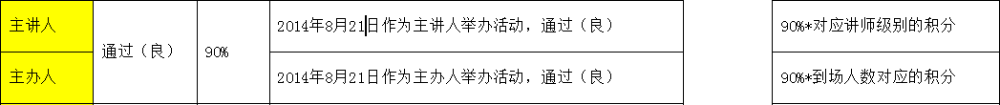

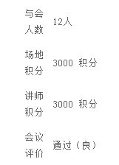

**3会馆中心-商品信息管理**

问题：

1）商品添加后，默认是上架。且出现在前台的未来商城中。未通过网站后台的审核。

2）商品下架后，仍出现在未来商城中。

3）商品无法上架，每个商品在点击上架时都提示申请失败。

**4会馆中心-万家灯火管理-讲师管理**

测试环境：IE11

网址：http://weilai.smeoa.com/index.php/portal/million_lights/lighteditlist

问题：字体太小，与页面整体不相称。

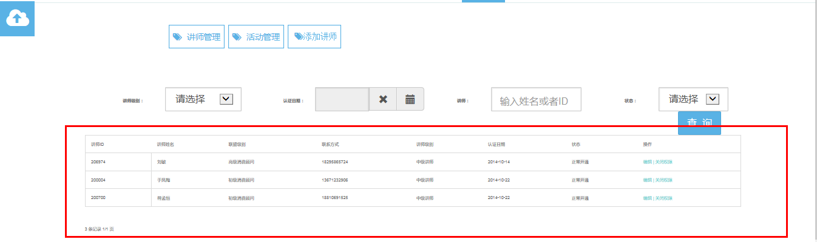

**5．网站后台—管理合作商家**

问题：

1. 合作商家的商家原型是指当前列表中的每个合作商家的商家原型。

如，某一商家A为合作商家A类，则其商家原型为消费商家。

1. 增加一列显示商家的现为类型。即列表中显示商家原型+商家现型。

说明：管理合作商家的列表页显示的是所有合作商家，包括合作A类、B类、C类。前台提交消费记录匹配商家类型时，应匹配商家现型。

提交消费记录匹配商家类型时，应匹配商家现型。

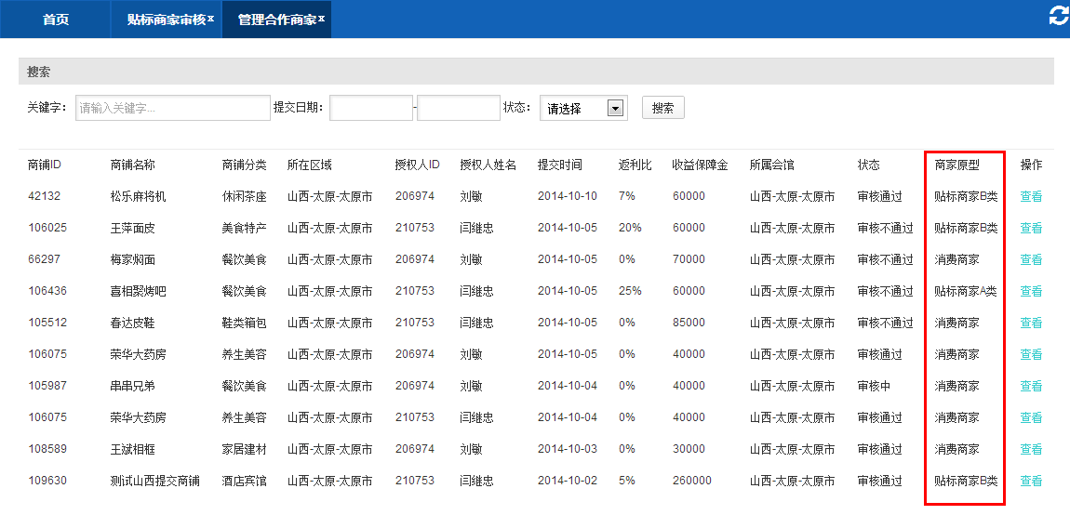

**6网站后台—报销审核**

问题：一笔等待会员确认中的报销申请记录，在会员个人中心确认后，这条记录消失了。后台与会员的报销记录中同时消失。

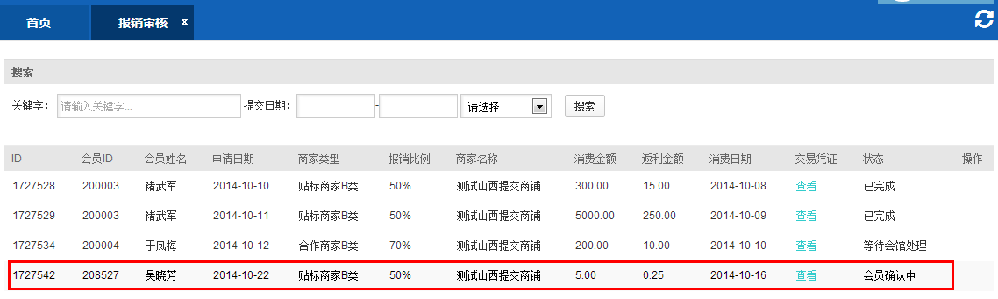

**7前台-更多-万家灯火**

网址：http://weilai.smeoa.com/index.php/million_lights/publicreward

问题：会馆审核通过的活动预报或是奖励申请，在此无显示。

